ICS 13.020.10
Z 00

中华人民共和国国家标准
GB/T XXXXX—XXXX

固废制备的活性粉末混凝土抗冲击性能试验方法
Test method of impact resistance on super powder concrete
点击此处添加与国际标准一致性程度的标识

XXXX - XX - XX发布
XXXX - XX - XX实施


前 言

本标准由XXX提出。
本标准由xxx归口。
本标准起草单位：XXX、XXX、……。
本标准起草人：XXX、XXX、……。

固废制备的活性粉末混凝土抗冲击性能试验方法
- 范围
本标准规定了活性粉末混凝土的抗冲击性能试验方法。
本标准适用于用于制作公称厚度≤50mm的薄壳型构件的活性粉末混凝土。
- 规范性引用文件
下列文件对于本文件的应用是必不可少的。凡是注日期的引用文件，仅所注日期的版本适用于本文件。凡是不注日期的引用文件，其最新版本（包括所有的修改单）适用于本文件。
GB/T 50081 普通混凝土力学性能试验方法标准
JC/T 720 蒸压釜
JC/T 446-2000 混凝土路面砖
- 试件
  - 试件形状、尺寸
试件形状、尺寸应符合图1和表1要求。

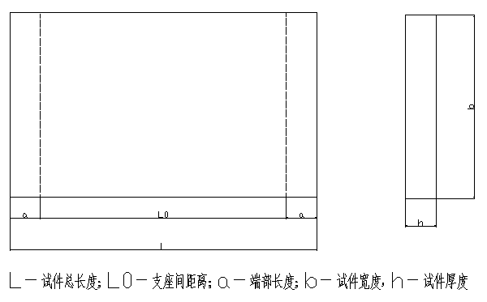

- mm
L | L0 | a | b | h
500 | 400 | 50 | 300~500 | ≤50
  - 试模
可用冷轧钢板制成的钢模具，也可使用塑料模具，但要保证模具的强度、刚度以及可振性，模具应确保平整度和光洁度。
  - 试件要求
    - 试件每组成型6块，选取不少于5块进行试验。
    - 试件的长、宽和高的尺寸的公差不得超过2mm。
    - 试件的上下表面平整度公差不得超过宽的0.1%，平整度测试按JC/T 446-2000试验方法。
    - 试件外观质量达到JC/T 446-2000规定优等品要求。
    - 同时，按照GB/T 50081测试100mm×100mm×100mm立方体抗压强度、100mm×100mm×300mm棱柱体抗折强度及密度。
- 设备
  - 搅拌设备
搅拌设备应采用强制式搅拌机，主轴转速不低于45r/min。
  - 振动台
振动台应符合GB/T 50081第4章中的有关规定。
  - 蒸压釜
蒸压釜应符合JC/T 720中技术要求的规定。
  - 抗冲击试验装置
    - 试验设备由冲击架、支座、压板、锁锤装置、落锤和垫板组成。
    - 冲击架有足够的强度和刚度，保证落锤在取最大质量、最高落距时，每次冲击试件的同一点。
    - 冲击架底板应设调节地脚螺钉，配套一个0.05/1000精度的方形水平仪。
    - 落距可调范围0.5~1.0m。
    - 支座采用钢柱600 mm×50 mm×100mm和600 mm×50 mm×20mm橡胶垫双层放置，橡胶垫放置在靠近试件侧。
    - 垫板采用100mm×100mm×10mm的钢板或是5mm橡胶垫。
    - 冲击锤为淬火圆柱形锤,锤头部为球面，锤质量分别为0.5kg、1.0kg、1.5kg、3.0kg、5.0kg,偏差±1%,硬度为HRC58~65,落距为0.5m~1m。
- 试件的制作和养护
试件所用原材料、配比，试件成型及养护方法应与有关标准、设计的要求或现场制作实际情况相符合。若进行活性粉末混凝土粉料的检测，试件成型及养护方法也可按照下述方法进行。
  - 试件制作
    - 称量所需要的水泥、掺合料、骨料、外加剂、拌和水等。水泥和掺合料的称量应准确到±1%；骨料的称量应准确到±2%，以干燥状态时的质量计；拌和水、外加剂的用量按质量计，称量应准确到±0.5%。
    - 将水泥、掺合料和骨料等加入到搅拌机中，启动搅拌机，干拌3min。再加溶有减水剂的拌和水，搅拌5min至形成均匀浆状体，缓慢加入纤维，继续搅拌3min形成均一浆体后出机，测定浆体坍落度满足180mm±10mm后，在30min内连续灌注到准备好的模具中。
    - 将装模后的试件放在振动台上振动，辅以抹刀插捣，振动以无明显泡出不泌浆时停止。
  - 活性粉末混凝土试件养护
    - 活性粉末混凝土试件的静养

将活浇注完毕后的性粉末混凝土试件，放在20±3℃，相对湿度不小于65%的标准养护条件下静养，并确保材料抗压强度大于10MPa后进行高温养护。
    - 活性粉末混凝土试件的高温养护，根据现场实际条件，可采取两种方式进行。
（1）蒸养养护
将静养之后的活性粉末混凝土试件放入蒸养斧中，以小于15℃/h的速度进行升温，当温度达到90±5℃之后保持恒温，且恒温养护时间不少于48h，然后开始以小于18℃/h的速度降温。当试件表面温度与环境温度之差不超过20℃时，撤除保温设施，将试件移置温度20±3℃，相对湿度不小于95%的混凝土养护室继续养护至龄期28d。
（2）高温蒸压养护
将静养之后的活性粉末混凝土试件放入蒸压釜内，以0.3MPa/h的速度进行升温，当压力达到1.0-1.5MPa时，保持恒温6-12h，然后开始降温，降温速率与升温速率保持相当，3-4h内将蒸压釜内压力降为零，当釜时温度与环境温度差不大于50℃后，将试件移置温度20±3℃，相对湿度不小于95%的混凝土养护室继续养护至龄期28d。
- 试验步骤
    - 试验前先将试件从养护环境中取出，用湿布将试件擦拭干净,检查外观，符合3.3中有关要求。
    - 按图1中虚线所示画出定位线后，将试件放在支架上，试件受冲击面应为成型时靠模具面，调整试件位置，使得冲击锤中心和试件中心尽可能在同一条垂直线上，最后固定压板，使压板和试件微接触，保证冲击过程中试件无振动和横向位移即可。
    - 在试件受冲击面铺设垫板。
    - 第一次冲击时，落锤的质量和落距的确定，应根据根据活性粉末混凝土的抗压强度、纤维体积含量和试件的公称厚度按附录B进行选择。
    - 将落锤提升到规定的高度后锁定,后按动锁锤按钮，让落锤自由落下,
    - 初裂前，每次冲击完毕用5倍带光放大镜观察试件下表面是否有肉眼可见的裂纹,当试件下表面出现第1条裂纹时即为初裂，记录每次冲击的落锤质量的$m_{\text{ii}}$、落距$h_{\text{ii}}$和冲击次数的$n_{i}$。若用推荐表中对应落锤和落距，冲击15次仍未达到初裂，落锤质量应递增一级，继续进行冲击，若试件初裂时的冲击次数少于4次，落锤质量应逐级降低，直到满足初裂时冲击次数大于4次要求后，方可继续冲击。
    - 初裂后，继续反复进行冲击，当试件下表面纵向裂纹延伸到上表面时即为破坏。若用推荐表中对应落锤、落距，冲击10次后仍未破坏，落锤质量应依次递增一级，继续冲击，并记录每次冲击的落锤质量$m_{ui}$、落距$h_{\text{ui}}$和冲击次数的$n_{u}$。
- 结果计算及确定
  - 结果计算
活性粉末混凝土抗冲击初裂冲击耗能和抗破坏冲击耗能按式（1）、（2）计算，精确至0.01J。
$W_{i}=\sum_{i=1}^{n_{i}}{m_{\text{ii}}{\text{gh}}_{\text{ii}}}$ (1)
$W_{u}=W_{i}+\sum_{i=1}^{n_{u}}{m_{\text{ui}}}{\text{gh}}_{\text{ui}}$ (2)
式中：
$W_{i}$-初裂冲击耗能，J；
$W_{u}$-破坏冲击耗能，J；
$m_{\text{ii}}$-初裂前，每次冲击用落锤质量，kg；
$h_{\text{ii}}$-初裂前，每次冲击落距，m；
$n_{i}$-初裂前，累计冲击次数；
$m_{ui}$-初裂后，每次冲击用落锤质量，kg；
$h_{\text{ui}}$-初裂后，每次冲击落距，m；
$n_{u}$-初裂后，累计冲击次数；
$g$-重力加速度，取9.81m/s²。
  - 结果确定

每组五个试件，去掉所得数据的最大值和最小值，剩余三个取平均值，作为初裂冲击耗能和破坏冲击耗能的试验结果。

- （规范性附录）
冲击试验装置

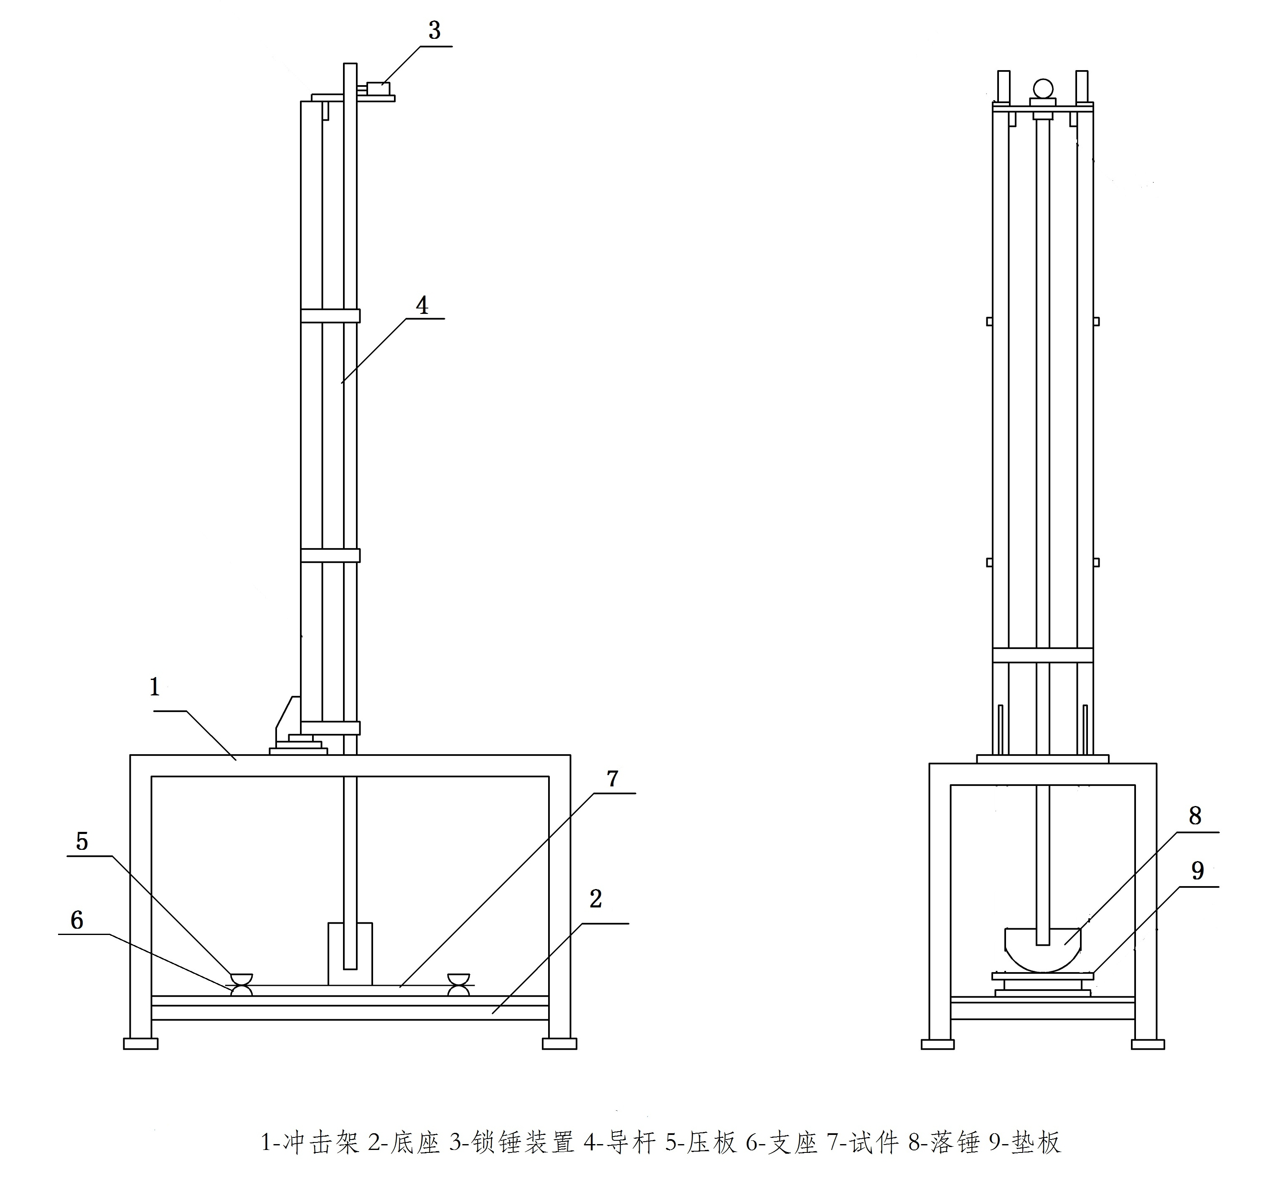

- （资料性附录）
落球质量和落距选用推荐表
类型 | 抗压强度  (MPa) | 纤维体积含量(MPa) | 板的公称  厚度  (mm) | 初裂前 |  | 初裂后
 |  |  |  | 落锤质量  (kg) | 落距(m) | 落锤质量  (kg) | 落距(m)
R80 | ≥80 | ≥6 | 10
R80 | ≥80 | ≥6 | 30
R80 | ≥80 | ≥6 | 50
R100 | ≥100 | ≥12 | 10
R100 | ≥100 | ≥12 | 30
R100 | ≥100 | ≥12 | 50
R130 | ≥130 | ≥18 | 10 | 1.0 | 0.5 | 1.0 | 1.0
R130 | ≥130 | ≥18 | 30 | 1.5 | 1.0 | 3.0 | 1.0
R130 | ≥130 | ≥18 | 50 | 3.0 | 1.0 | 5.0 | 1.0
R160 | ≥160 | ≥22 | 10
R160 | ≥160 | ≥22 | 30
R200 | ≥200 | ≥26 | 10
R200 | ≥200 | ≥26 | 30
- 表中未列出强度等级、纤维体积含量和板的公称厚度，可分别参照相应低一等级选取落锤质量和落距，大于R200强度等级，可参照R200破坏时落锤质量和落距选用。

参 考 文 献
[1] Material Property Characterization of Ultra-High Performance Concrete.PUBLICATION NO. FHWA-HRT-06-103.AUGUST 2006:44-45.
[2]ACI 544.2R-89. Measurement of Properties of Fiber Reinforced Concrete.
[3]JC/T 631-1996 钢丝网水泥板抗冲击性能试验方法
_________________________________

